Carpeta del 22 al 26 de agosto
Lunes: ID/GA
Martes: Tecnología , ID GG
Miércoles: inglés, música, ed física, plástica
Jueves: Tecnología, Ed física, catequesis.
Viernes: Inglés (x2), música, ed física, informática.
FESTIBOSCO , DÍA A DEFINIR

Prácticas del Lenguaje:
(Pendiente de la semana anterior)
-Dibujá a la mamá y al papá de Carlota. Describilos.
(Para hacer esto se relee ese fragmento del cuento, se reconstruye oralmente Describiendo a la reina rosa y al rey azul. Luego escriben.)
-¿Qué les decía Carlota?
(Se relee la respuesta de Carlota lentamente, esperando que escriban exactamente la frase que responde.)
-¿Qué le respondían la mamá, el papá, el hada madrina y los consejeros?
(Releemos la respuesta de todos, que es la misma)
-Contá qué sucedió en la reunión de consejeres y princesas.
-¿Y vos, si fueras una princesa, qué harías?

Continuamos trabajando con cuentos sobre Princesas…
Leemos:
“Yo no quiero ser princesa” de José María Gutierrez y Pablo Zweig
-Hacé una lista de las cosas que no soporta la princesa.
-¿Qué harías si fueras una princesa?
-Escribile un mensaje a la princesa que no quiere ser princesa.
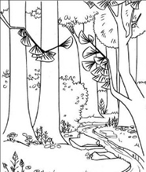
Trabajamos con “Yo no quiero ser princesa”
Leé este fragmento del cuento:
¿Y quién puede divertirse jugando en un bosque como el mío, con el lago repleto de cisnes y esos árboles con sus ardillas y otros espantosos roedores?
¿Hasta cuando voy a seguir aguantando a esos ridículos duendes?
-Imaginá el bosque. Contá con detalles cómo es, qué animales y personajes viven allí.
—--------------------------------------------------------------------------------------
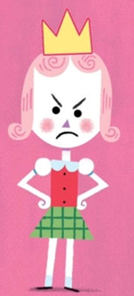
Trabajamos con “Yo no quiero ser princesa”
Leé este fragmento del cuento:
“y también ir a una escuela con otros chicos y chicas, con maestros y deberes, y especialmente con recreos. Y cuando en clase me den como tarea escribir ¿Qué me gustaría ser? Mi respuesta será simple: cualquier cosa, ¡menos una princesa!”
-Contá: ¿A vos, qué te gustaría ser?
-Hacé una lista de lo que NO te gustaría ser.

-Armamos el personaje de “La princesa” en el inventario de seres encantados: La dibujamos y comenzamos a escribir su descripción.

Matemática
(Actividades pendientes de la semana anterior)
Problemas en la verdulería:
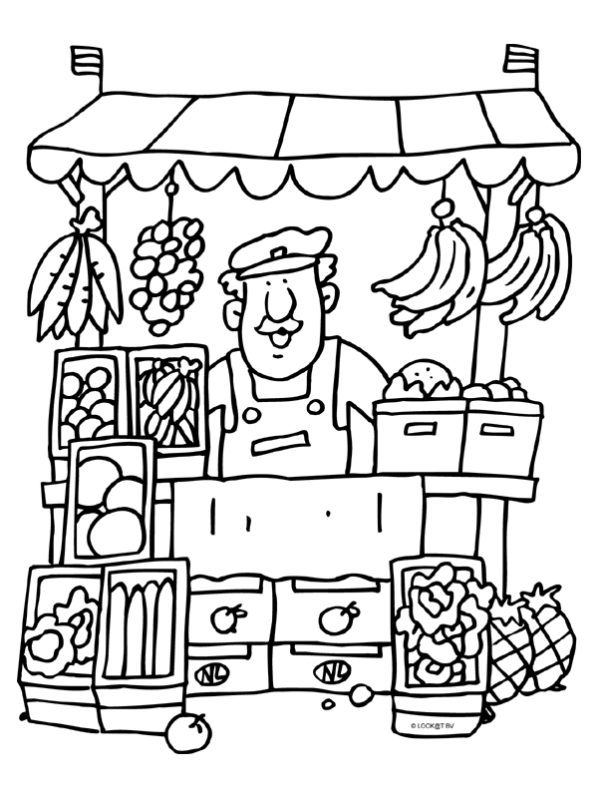
Precio por kilo
Banana $350
Manzana $412
Naranja $285
Mandarina $150
Kiwi $760
Respondé en el cuaderno:
- Doña Rosa quiere comprar 1 kilo de Banana, 1 kilo de Naranja. ¿Cuánto deberá pagar? Dibujá las monedas y billetes necesarios para pagar justo.
- Don Felipe tiene $500 y quiere gastarlo todo en dos frutas diferentes llevando un kilo de cada una. ¿Qué puede comprar?
- Juanito tiene $200, quiere comprar 1 kilo de manzanas. ¿Cuánto dinero le falta?
- Anita tiene $1000 y va a llevar un kilo de kiwi. ¿Cuánto dinero le va a sobrar?
- Dibujen dos formas de pagar cada cosa.

Trabajamos en el libro de matemática en las páginas 82 y 83. Partiendo de una situación problemática en el contexto del dinero, se plantean distintas formas de resolver un cálculo de resta, entre ellas, el algoritmo tradicional. (Pendiente de la semana anterior)
Seguimos restando…
En el grupo conviven estudiantes que ya han logrado sistematizar el algoritmo tradicional de la suma y resta y otros que aún presentan dificultades en los cálculos, por lo cual se trabajarán dos propuestas de cálculos: de dos y tres cifras; graduados en dificultad.
Grupo 1:
89 - 46=
76 - 32=
52 - 23=
71 - 13=

Grupo 2:
895-342=
725 - 314=
534 - 216=
643 - 251=

Calculamos el vuelto…
Conversamos entre todos:
El vuelto es la diferencia entre el valor del billete con el que pagamos y el valor de lo que compramos. Es decir, si estoy pagando con un billete de $500 un paquete de yerba que sale $250, el vuelo se puede calcular contando desde el 250 hasta el 500 o restando 500 menos 250.

Entre todos pensamos estrategias para calcular los vueltos…
Pagué con | Compré | El vuelto…
$100 | $60  
$200 | $120  
$500 | $300  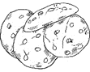
$500 | $400  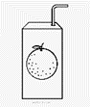
$1000 | $600  
$1000 | $800  

Nombre:
Trabajo con nota
En el supermercado…
1-Bautista y Nacho tienen estos billetes. ¿Cuánto dinero tiene cada uno?

 $200 $200 $200 $50 $2 Tiene______________
$200 $200 $200 $50 $2 Tiene______________

2- Ambar quiere comprar una leche que sale $254 pesos y unos alfajores que salen $329. ¿Cuánto dinero necesita?

3- Lupe tiene $500 y quiere comprar unas galletitas que salen $380. ¿Cuánto le darán de vuelto?

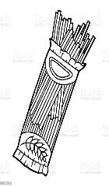

4- En el lado de atrás de la hoja dibujá dos formas de pagar estas cosas:

Conocimiento del Mundo
-Trabajos y técnicas:
Partimos de la pregunta hacia los/las estudiantes:
¿Qué es un trabajo?
-Lo definimos entre todos/as.
-Hacemos una lista de trabajos que conocemos.
-Para abordar este contenido tomaremos el punto de partida de los oficios y profesiones de las familias del grado. Para eso convocaremos a las familias que deseen participar contándonos sobre sus trabajos. Dividiremos al grupo de ma/padres que acepten la propuestas en 2, un día se acercarán a presentar sus trabajos los que trabajen en oficios y otro día los que lo hagan en profesiones. Les pediremos que traigan alguna herramienta que usen, ropa, o elementos que puedan llamarle la atención a los/las niños/as.

